Formation WebForce3

Du 9 mai au 30 août 2018

# WordPress

Yakine HAMIDA

[yakine.hamida@evogue.fr](mailto:yakine.hamida@evogue.fr)

## Introduction

WordPress est un CMS, un gestionnaire de contenu.

Marche à suivre :

3 types d’installations possibles :

1. Directement sur le site de WP (déconseillé).
2. Directement depuis l'hébergeur.
3. Télécharger l'archive wp, l'installer en local, puis uploader (recommandé).

Télécharger le zip (Google est notre pote), dézipper, renommer le dossier résultant, par exemple *monsite*. Dans ce dossier on obtient :

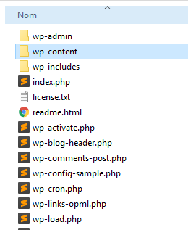

Avant de commencer à l’utiliser, il faut installer WordPress, et notamment lui donner des coordonnées de la BDD qu’il va utiliser, et autres informations.

wp-admin et wp-includes on y touche jamais. En revanche wp-content oui.

Avec le serveur local lancé (ici xampp), aller sur localhost/.../monsite

Cliquer "C'est parti"

On demande des infos sur la base.

A terme, on gère une BDD en ligne de commande mais pour commencer phpMyAdmin est plus pratique. Créer une base 'monsite' avec un encodage utf--general-ci.

De retour dans l’installation de WP :

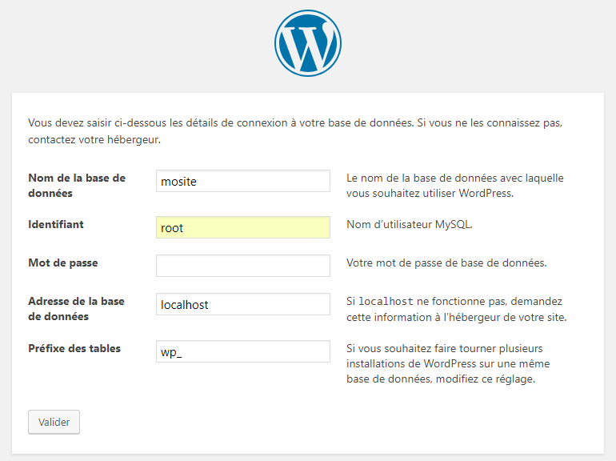

Sur Mac le mdp est root.

Pour des raisons de sécurité, sur le site de production, il peut être utile de remplacer wp_ par quelque chose de compliqué genre wdyurglfaqeyu_. Mais ici, on cherche à se simplifier la vie.

C'est pratique aussi pour héberger dans une même base plusieurs installations wp, chacune avec son préfixe. En validant on doit arriver à :

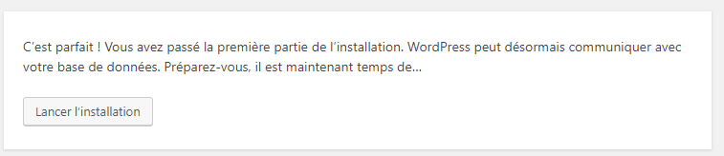

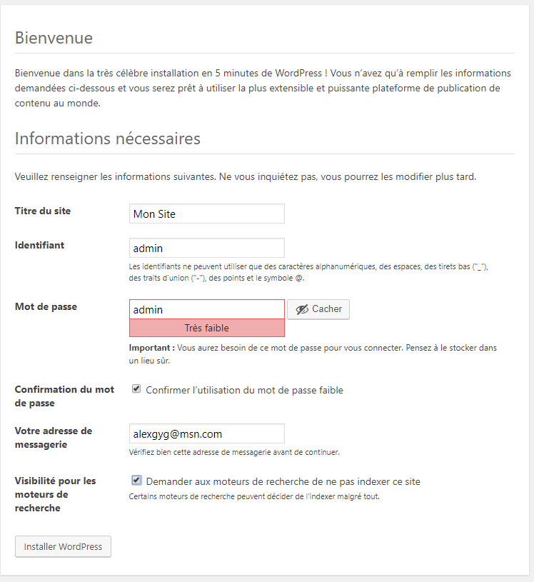

En local, l’identifiant et le mot de passe doit toujours être le même pour ne pas se prendre la tête. Dans notre contexte ça sera admin et l’identifiant, et le mdp.

Le coche sur les robots créé ceci sur le html :

<meta name="robots" content="noindex, nofollow"/>

Quand notre site est en travaux, on n’a pas forcément envie que Google vienne l’évaluer.

Dans l’installation WordPress par défaut il y a du contenu, à savoir un article "Bonjour tout le monde", et un thème.

Aller sur le site (dans mon cas particulier) :

<http://localhost/formation/wordpress/monsite/>

ou cliquer sur 'Mon Site'.

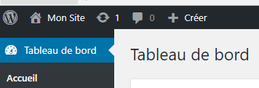

Aller dans l'admin :

<http://localhost/formation/wordpress/monsite/wp-admin/>

ou cliquer sur 'Mon Site'

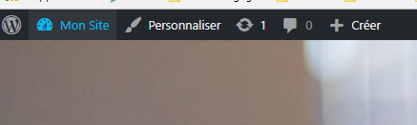

Arborescence de WP

wp-admin : Les fichiers de l'administration. Ne pas y toucher.

wp-include : Le coeur de wp, le système de wp; on n'y touche pas non plus.

wp-content : Contient les thèmes, les plugin, les fichiers de traductions, les images, etc. Lorsqu'on modifie quelque chose dans wp, c'est là que ça se passe.

### La base de données

WP crée lors de l'installation douze tables. Ce nombre de tables est appelé à augmenter suivant les thèmes et plugin qu’on installe, mais on n'y touchera vraisemblablement pas directement. C'est WP qui gère.

### Les thèmes

Apparences > Thèmes

Jouer sur le thème permet de jouer sur l'apparence du site. Les thèmes ne fonctionnent pas de la même façon et n'ont pas les mêmes options. Le créateur du thème configure les zones pour les widgets et pour les menus.

Sont affichés les thèmes installés et on peut passer de l'un à l'autre (s'ils ne sont pas trop complexes).

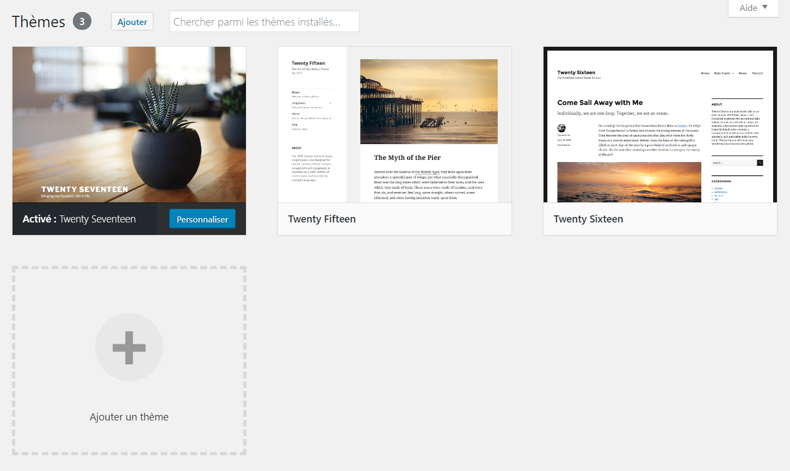

En cliquant Ajouter on affiche des thèmes gratuits qu'on peut installer.

On peut aussi en télécharger ("téléverser") à partir d'internet.

Si le serveur local refuse de télécharger le thème ça sera vraisemblablement plus une question de temps de téléchargement que de taille. Aller sur php.ini et modifier le temps et si ca ne marche pas, modifier le file_size. Sur l’installation locale ce file_size a une limite, mais ça ne sera pas le cas du site distant.

Les thèmes installés se trouvent dans wp-content/themes.

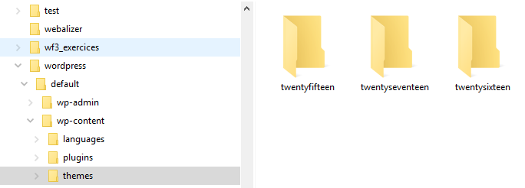

### Les widget

Ce sont des modules tels que des calendriers, des nuages d'étiquettes, etc.

Les widgets peuvent être placés dans des zones définies par le développeur.

Pour ajouter un widget, suffit de cliquer-glisser le widget sur la zone de destination.



Ici le calendrier vers la zone de pied 1.

Les widget viennent avec les plugin, on ne les installe pas individuellement.

### Les articles

La différence entre article et page est que les articles sont du contenu éphémère (de contenu *chaud*), les pages sont les pages de contenu fixe (du contenu *froid* : mentions légales, qui-suis-je, formulaire de contact, etc).

Les contenus wordpress

* Articles
* Catégories
* Pages
* Médias
* Commentaires

Menu articles, cliquer Ajouter.

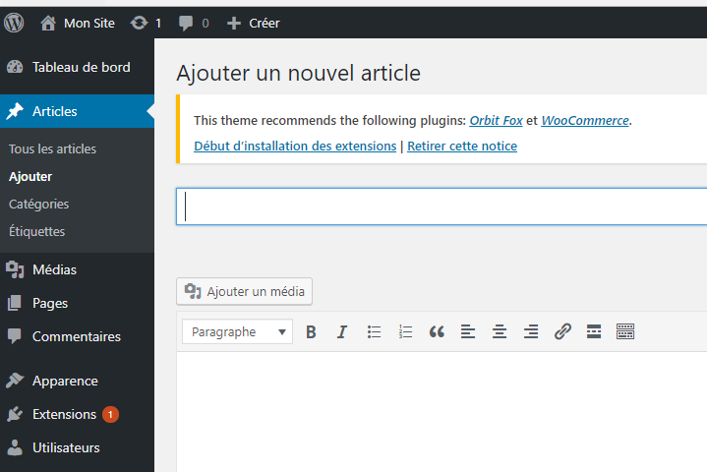

On peut toucher au code html avec l'onglet 'Texte' mais il vaut mieux ne pas trop s'amuser avec ça.

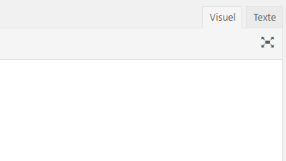

Pour ajouter des images, on clique sur Ajouter un média, ce qui nous amène à la gestion de la bibliothèque.

On peut faire un brouillon de l'article, le publier ou le prévisualiser.

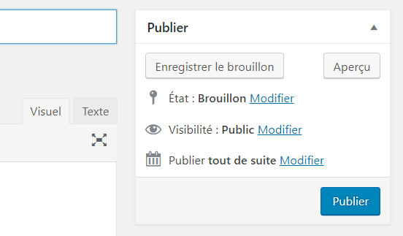

Les articles peuvent être mis dans des catégories, ce qui n'est pas le cas des pages. Si l'intégrateur a fait son boulot, on a des modèles de pages

La catégories Non classé ne peut pas être supprimé.

Nom de la catégorie est comme indiqué, id c'est la version normée de la catégorie, pour l'url par exemple. On peut afficher davantage d’informations et d’options pour les articles en ouvrant « Options de l’écran. »

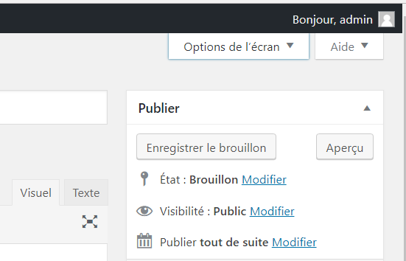

Pour ne pas avoir l'article en entier dans la liste d'articles, on peut ajouter un Read more.

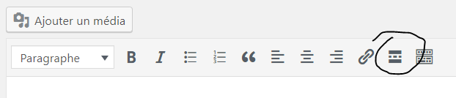

Apparence > personnaliser

permet de modifier l'apparence du site. Ca dépend des thèmes mais il y a des constantes d’un thème à un autre.

Par exemple, "Réglages de la page d'accueil" On peut alors choisir une page ou un article.

On peut modifier le code du thème avec apparence > éditeur mais si on veut le faire, mieux vaut éditer directement le fichier dans notre éditeur préféré, genre VSCode ou Sublime Text.

On peut personnaliser les permaliens dans Réglages > permaliens. On peut choisir une parmi plusieurs stratégies ou le définir soi-même, à l'aide de boutons. Nous aimons :

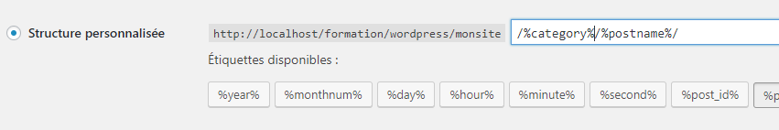

### Les extensions

On va voir :

contact form 7 par Takayuki Miyoshi : ajouter un formulaire de contact à notre site.

ShortCode ultimate par Vladimir Anokhin : pour le moment, le contenu de nos pages/articles est un peu pauvre.

Page Builder by SiteOrigins : On aimeraity

Les plugins permettent d'ajouter des fonctionnalités à notre site (e-commerce, formulaires, sécurité, référencement, structure de page, contenu multimédia, réseaux sociaux, etc.).

Présent par défaut sans être activé, Akismet Anti-Spam ça protège des spam, mais c'est compliqué.

Pour ajouter, c'est comme les thèmes. On clique pour installer, puis on active

Pour choisir une extension, voir le nombre d'installations, la dernière mise à jour (depuis 2 ans, c'est beaucoup trop, le jour même, l'idéal)

#### Contact Form 7.

En l'installant un onglet contact apparaît.

Pour l'utiliser, "créer un formulaire"

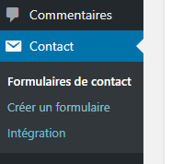

On peut ajouter un capcha, celui de Google, mais il faut avoir un compte.

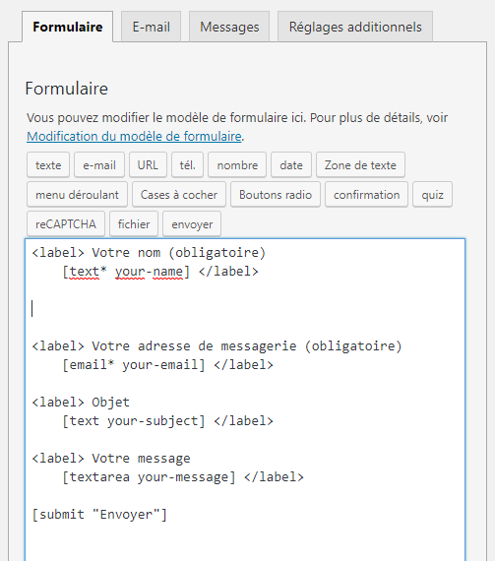

Ce formulaire ne marchera pas en local mais doit, en principe, bien marcher en distant.

En cliquant sur un des boutons, un assistant de création champ s'affiche.

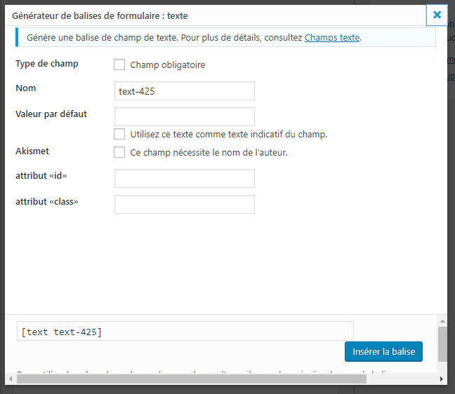

Yakine a une quinzaine d'extensions qu'il utilise régulièrement. C'est bien de l'avoir pour travailler sans connexion internet (train, etc).

#### Ultimate ShortCode

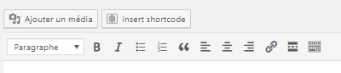

Par exemple Google Maps

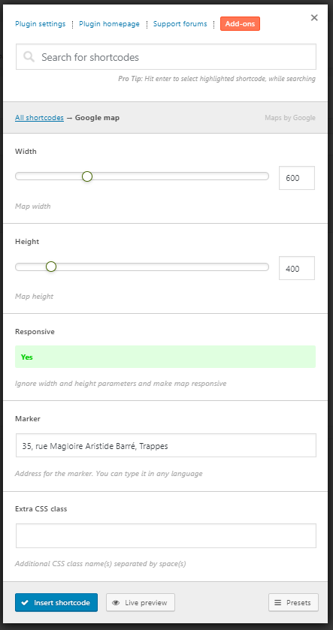

# 21 juin 2018

ShortCode et Page Builder permettent de répondre à l'immense majorité des demandes.

Extensions suite:

Easy Google Font by Titanium Themes : Ajouter des typos à notre thème via les google fonts. Pour s'en servir il faut une API chez Google. C'est gratuit mais il faut avoir un compte. Il faut être en ligne pour ça, ça ne peut pas être un site en local.

Exercice : trouver un plugin qui permet de partager un article sur les réseaux sociaux.

1. addToAny share button by AddToAny
2. Social warfare by warfare plugin
3. Cocorico Social

Options des widgets (recherche difficile) by Phpbits Creative Studio Apporter des options (class css, présence sur telle ou telle page, etc.)

Ici, ça ajouté toutes sortes d'options sur "Articles recents' :

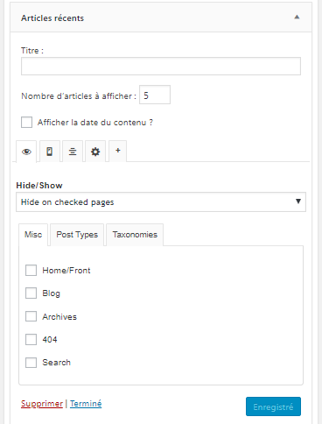

Search Everything by Zemanta Par défaut, l'outil de recherche ne cherche que dans les titres alors que les mots clefs seraient aussi intéressants à inclure dans ces recherches.

WordPress Related post by Zemanta. Améliore l'aparence et la fonctionalité de Articles recents.

Yoast SEO by Team Yoast. La référence en matière de SEO même s'il y a de plus en plus de choses payantes.

SEO ultimate. Alternative à Yoast

Les balises meta:og important lorsqu'on partage un article. Ca permet facebook de savoir quelles infos ou images afficher.

On touche peu aux réglages géréraux (reglages>reglages seo) et plus jouer sur les articles.

Outils propre à Google

Google Analytics by MonsterInsights, la méthode pour les nuls. L'autre façon de faire est de mettre la balise script dans le footer.php du thème, mais il ne faudra pas oublier de le rajouter si l'on change de thème.

MailPoet newsletter by MailPoet - référence pour les newsletter.

iThemes security by iThemes Plus de sécurité, droits d'accès sur les fichiers, etc.

Limit Login Attempts Reloaded by wpchefgadget: prévient les attaques brut/force.

Loco translate by Tim Whitlock : traduction

Woo Commecce transforme wp en site ecommerce. Il y a un grand nombre d'extensions autour de woocommerce.

C'est mieux pour un petit ecommerce, Prestashop c'est pour les ENORMES boutiques.

Hébergements

phpnet pas cher, pas mal.

amen cher

<https://web-hebergeurs.pro/hebergement-web/> (a l'air bien)

OVH

1/ Transfert des fichiers

2/ Créer la BDD

3/ Transférer les données de la BDD local vers le distant, Export dans p)hpMyAdmin.

4/ Si on a conçu le site en local, sur la base distante, il faut changer les url dans la table wp_options

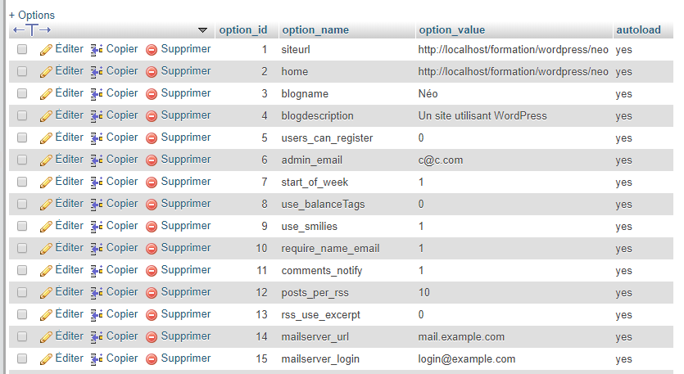

Evidemment, sur le site distant l'url n'est plus localhost/... Il faut changer siteurl et home.

5/ dans wp-config.php il faut replacer les coordonnées de notre base locale par celles de la base du site distant.

Table des matières

WordPress 1

La base de données 4

Les thèmes 4

Les widget 5

Les articles 6

Les extensions 7

21 juin 2018 11